SCHREIBBEWERB

Name der Schülerin/des Schülers: Emma, Sebastian K., Marcel St., Angelina, Leo Sch. _____________________________
Alter: 6 - 10__________ Schule: VS Dürnkrut_____________________________
Klasse: 1. – 4._________ Ort: Dürnkrut________________________________

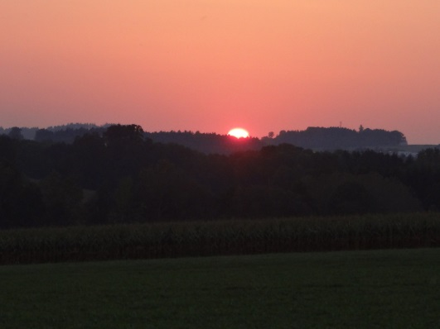
Foto: „De letztn Sunstrohln“ – Romana H., NMS Aschbach
Wald Nacht
Christoph Mauz

20:37
Schöner Schmarrn! Jetzt wird es gleich finster und ich habe immer noch keine Ahnung, wo genau ich bin. Das Einzige, das völlig außer Streit steht, ist die Tatsache, dass ich im Wald stehe. Mittendrin! Der Wald ist irgendwo im westlichen Niederösterreich. Zwischen Amstetten West und Oed-Öhling. Wenn ich die Augen zumache, dann höre ich Autobahngeräusche. Das heißt, ich hoffe, dass es Autobahngeräusche sind. Weil wenn das Geräusch zum Beispiel von Gelsen kommt, dann gute Nacht, Bertl! Bertl heiße ich übrigens. Bertl Panigl und ich hab‘ mich verlaufen. Verlaufen in einem Wald im westlichen Niederösterreich, zwischen Amstetten West und Oed-Öhling.
Verzweifelt hole ich mein Handy hervor, aber ich habe immer noch kein Signal. Überall funktioniert das Klumpert! Überall, außer in einem Wald im westlichen Niederösterreich, zwischen Amstetten und Oed-Öhling!
Am Abend wird es ganz dunkel und ich finde eine Höhle, wo ich mich hinlege. Am nächsten Tag trinke ich von den Blättern Morgentau. Ich kann nicht mehr und schreie um Hilfe. Auf einmal kommt ein Junge und wir suchen den Weg zusammen, denn der Bub, der mich, den Bertl, gefunden hat, hat ein Picknick mit seiner Mama gemacht. Die Mama des Jungen hat die Sachen in den Wagen eingepackt mit dem sie weggefahren sind. „Auf einmal habe ich etwas gehört.“ Der Junge sucht diese Hilfeschreie. Er war im Wald und hat mich gesehen. Wir kennen uns sogar. Die Mama hat dann ihren Sohn nicht gefunden. Karl und ich haben um Hilfe gerufen. Die Mama hat und beide gefunden und wir sind alle drei zum Auto gegangen. Sie haben mich daheim abgesetzt und sind dann heimgefahren.

ENDE

